V4 TECNOLOGIA BRASIL · DIGITALGOV
Modelo da Fábrica de Software — DigitalGov
Estrutura, equipe, fluxo, medição e situação atual
Gerado em | 2026-11-06 16:48
Classificação | Uso interno
Documento gerado a partir de registros verificáveis (git, testes, evidências e registros humanos). Itens sem registro aparecem como "sem registro".

A fábrica executa contratos públicos de tecnologia: lê o edital, planeja, desenvolve os sistemas, testa, mede a produção pelo catálogo do contrato e entrega ao órgão os relatórios para conferência, aceite e pagamento. Este documento mostra como ela está organizada e como trabalha hoje.

1. Como a fábrica trabalha
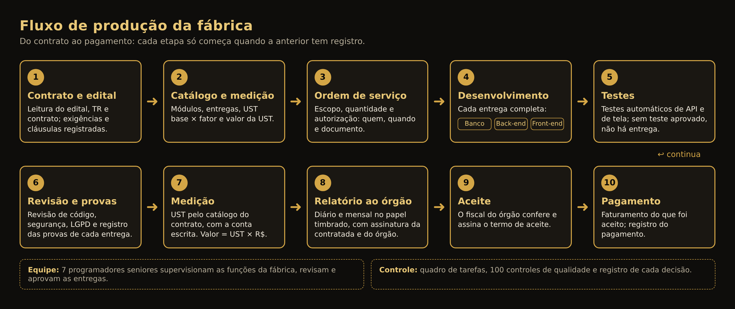
Fluxo de produção da fábrica
Regra geral: cada etapa só começa quando a anterior tem registro. Sem ordem de serviço autorizada, nada é executado. Sem teste aprovado, não há entrega. Sem entrega completa, não há medição. Sem termo do órgão, nada é considerado aceito.

2. Estrutura: 8 áreas e 44 funções
Cada função tem um profissional responsável, que supervisiona, revisa e aprova o trabalho. A designação de cada pessoa fica registrada no documento de participação da equipe.
Área | Funções | O que faz | Perfil responsável
Gestão do contrato | 8 | Edital e TR, gestão contratual, plano de execução (GEC), habilitação, custos, SLA e glosas, cronograma e capacidade | Gerência
Arquitetura e liderança técnica | 7 | Arquitetura, divisão em tarefas, distribuição do trabalho, integração e acompanhamento das sprints | Programador Sênior
Banco de dados | 2 | Modelagem, migrações com reversão, índices, integridade, backup | Programador Sênior — Banco de dados
Back-end | 6 | APIs, regras de negócio, validação, permissões por perfil, integrações | Programador Sênior — Back-end
Front-end | 4 | Telas, formulários, painéis, acessibilidade | Programador Sênior — Front-end
Qualidade e testes | 6 | Testes automáticos de API e de tela, revisão de código, homologação técnica | Programador Sênior — Testes
Segurança e infraestrutura | 4 | LGPD, segredos, auditoria, ambientes, publicação e recuperação | Programador Sênior — Back-end
Medição, provas e relatórios | 7 | Medição em UST e pontos de função, conferência das provas, participação da equipe, relatórios | Gerência
Total | 44

3. Equipe
Código | Profissional | Função
P01 | Jerlian | Programador Sênior
P02 | Ruan | Programador Sênior
P03 | Arthur Miguel | Programador Sênior
P04 | Warley | Programador Sênior
P05 | Werverton | Programador Sênior
P06 | João Miguel | Programador Sênior
P07 | Warley C. | Programador Sênior

Perfis usados nos relatórios: Programador Sênior — Banco de dados, Back-end, Front-end e Testes. As horas de cada perfil são preenchidas pela contratada no documento de participação; a medição é feita em UST pelo catálogo do contrato.

4. Como cada entrega é feita
Uma entrega só está pronta quando tem as três camadas funcionando e testadas:
Camada | O que é entregue | Como é provado
Banco de dados | Tabelas e migrações numeradas, cada uma com o caminho de volta | Migração aplicada e desfeita num banco vazio
Back-end | Rotas da API com validação, permissão por perfil e registro na auditoria | Testes automáticos da API
Front-end | Telas e formulários ligados à API, acessíveis | Teste de tela no navegador e capturas

Fluxo de cada módulo, em 15 passos: requisitos, arquitetura, tarefas, distribuição, código, integração, testes, correções, revisão de código, segurança, versionamento, documentação, prévia, provas e aprovação.
Tecnologias: a fábrica tem 9 perfis de linguagem prontos (Python/FastAPI, TypeScript/Node, React, Java/Spring, C#/.NET, PHP, Go, Rust e o padrão governamental). Quando o edital não exige outra, usa Python/FastAPI com PostgreSQL no back-end e React no front-end.

5. Como a fábrica mede
Etapa | Regra
Catálogo | Cada módulo do contrato vale UST base × fator de complexidade (1, 2 ou 3)
Entregas | O módulo é dividido nas entregas que o TR descreve; cada entrega vale o total do módulo ÷ número de entregas
Executado | Entrega completa (banco, back-end e front-end), testada e com as provas conferidas
Aceito | Somente com termo de aceite do órgão
Pago | Somente com o pagamento registrado
Valor | UST × valor unitário do contrato

Exemplo do contrato de comunicação: o módulo M01 vale 270 UST base × fator 3 = 810 UST e tem 4 entregas, então cada entrega vale 202,5 UST. O controle de sessão foi entregue: 202,5 UST × R$ 30,00 = R$ 6.075,00. Para receber o M01 inteiro, as 4 entregas precisam ser feitas.
A fábrica recusa o relatório se a quantidade de um item não bater com o catálogo. Horas não viram UST sem fórmula escrita no contrato, e linhas de código não são usadas como medida.

6. Documentos que a fábrica produz
Documento | Quando | Para quem
Abertura do dia | Início do dia | Gerência
Relatório diário | Fim do dia | Gerência
Fechamento do dia | Fim do dia | Gerência
Relatório de medição ao órgão — diário | Cada dia com entrega | Órgão (assinatura da contratada e do órgão)
Relatório de medição ao órgão — mensal | Fechamento do mês | Órgão (assinatura da contratada e do órgão)
Plano de Gestão da Execução Contratual (GEC) | Início do contrato | Órgão e gerência
Planejamento de Projeto (PPJ) | Quando o edital pede | Órgão
Confronto com o edital | Ao receber o edital | Gerência
Documento de participação da equipe | A cada período | Gerência
Pacote de entrega (código, banco, manuais, manifesto) | Fim de cada OS | Órgão
Painel de produção | Atualizado a cada medição | Gerência

Todos os documentos saem em Word e PDF no papel timbrado.

7. Controles
- Quadro de tarefas com estados (a fazer, em andamento, em revisão, em teste, concluído) e registro de cada mudança.
- 100 controles de qualidade em 10 grupos: contrato e requisitos, arquitetura, código-fonte, banco de dados, segurança e LGPD, testes, desempenho, infraestrutura, provas e medição, documentação e homologação.
- Registro das decisões, das passagens de trabalho e dos bloqueios.
O que a fábrica nunca faz sem autorização registrada:
- executar ordem de serviço sem saber quem autorizou, quando e em qual documento;
- publicar em produção;
- enviar documentos ou mensagens ao órgão;
- assinar, declarar aceite ou atestar participação de pessoas;
- alterar quantidades medidas sem trabalho comprovado;
- guardar CPF ou senhas no repositório.

8. Contratos e sistemas na fábrica
Contrato | Objeto | Situação
FIC-COM-2026-001 | Plataforma Integrada de Comunicação Institucional e Atendimento Digital (18 módulos) | Em execução: OS-FIC-002 entregue e medida
PE-223-2026-PR | Pregão Eletrônico 223/2026 — Estado do Paraná (15 serviços) | Edital analisado; aguardando planejamento e OS
TESTE-001 e TESTE-002 | Contratos internos de validação da fábrica | Pacote de entrega gerado (uso interno)

Sistemas com código na fábrica: Plataforma de Comunicação Institucional, Atendimento ao Cidadão, Gestão Documental e o laboratório de 15 serviços de demonstração do edital do Paraná.

9. Situação do contrato FIC-COM-2026-001
Item | Quantidade
Contratado | 12.000 UST
Executado | 202,5 UST (R$ 6.075,00)
Aceito pelo órgão | 0 UST
Pago | 0 UST
Saldo a executar | 11.797,5 UST
Módulos do contrato | 18 módulos, 84 entregas
Testes automáticos da plataforma | 26 aprovados

10. Próximos passos
1. Receber do órgão o número do contrato, o nome do responsável e a ordem de serviço assinada.
2. Preencher o documento de participação: quem fez cada entrega e as horas.
3. Enviar ao órgão o relatório de medição de novembro para conferência e aceite.
4. Abrir a próxima ordem de serviço. Sugestão: módulo M18 (integração contínua, ambientes, backup e restauração), que vale 1.320 UST e não depende de terceiros.
Alvorada de Minas, 6 de novembro de 2026.
Atenciosamente,
Warley Luciano Costa Gomes
Administrador e Gerente Geral · DigitalGov

